2017年广东高考物理综合提升测试（八）

★1.下列说法中正确的是( ).
(A)电流的方向就是电荷移动的方向
(B)在一直流电源的外电路上，电流的方向是从电源正极流向负极
(C)电流都是由电子的移动形成的
(D)电流是有方向的量，所以是矢量
答案:B
★2.电源电动势的大小反映的是( ).
(A)电源把电能转化成其他形式的能的本领的大小
(B)电源把其他形式的能转化为电能的本领的大小
(C)电源单位时间内传送电荷量的多少
(D)电流做功的快慢.
答案:B
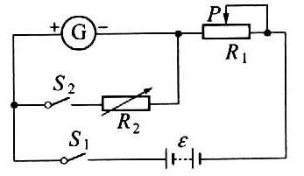
★★3.如图所示，用半偏法测量一只电流表的内阻，下面所列的各组主要操作步骤及排列次序正确的是( ).
(A)闭合S₁，调节R₁到电流表满偏，闭合S₂，调节R₂到电流表半偏，读出R₂的阻值
(B)闭合S₁，调节R₁到电流表满偏，闭合S₂，调节R₁到电流袁半偏，读出R₂的阻值
(C)闭合S₁、S₂，调节R₁到电流表满偏，调节R₂到电流表半偏，读出R₂的阻值
(D)闭合S₁、S₂，调节R₂到电流表满偏，调节R₁到电流表半偏，读出R₂的阻值
答案:A(提示:R₁为变阻器，R₂为变阻箱，半偏法测量电流表的内阻时变阻器R₁阻值远大于变阻箱R₂阻值)
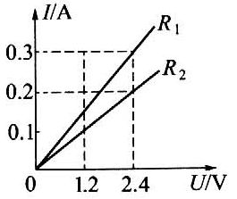
★★★4.电阻R₁、R₂的I-U图像如图所示，可知R₁=______Ω，R₂______Ω.若把R₁、R₂并联后接到电源上时，R₁消耗的电功率是6W，则电源的输出功率是______W.
答案:8，12，lO(提示:并联电路电阻消耗的电功率与电阻成反比)

纵向型
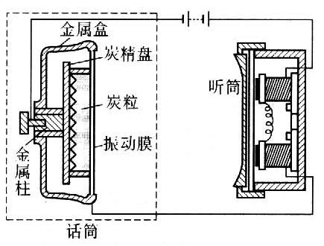
★★5.电话的话筒可以把声音变化转换为电流变化.炭精话筒的结构如图所示,炭精盘和振动膜之间充满了接触不紧密的炭粒.声音使振动膜振动，改变炭粒接触的紧密程度，使炭粒的电阻发生变化，从而改变电路电流的大小.如果炭粒的电阻能在45～55Ω的范围内变化，当加在它两端的电压为3V时，求电路中电流变化的范围.
答案:0.067～0.054A
★★★6.在家里使用电热水壶时，会发现电灯会变暗，这是因为( ).
(A)电热水壶使电路总电流变小
(B)电热水壶上的电压大于电灯上的电压
(C)电路总电流不变，而电热水赢从电灯中分出了电流
(D)下路电流增大，导致干路导线卜的电压降增大
答案:D(提示:由于电热水壶足并联在电路中的，并联后总电阻变小，干路电流增大，导致干路导线上的电压降增大，电灯两端的电压变小而使电灯变暗)
★★★7.有一台电风扇额定工作电压为220V，额定电功率为50W，线圈电阻为0.4Ω，电风扇接人电压为220V的电路中，关于它每分钟产生的热量是多少，有四位同学计算如下，其中正确的是( ).
(A)Q=Pt=50×60=3000J
(B)Q=IUt=50×220×60÷220J=3000J
(C)Q=I²Rt=(50/220)²×0.4×60J=1.2J
(D)Q=U²t/R=220²×60/0.4J=7.26×10⁶J
答案:C(提示:这是一个非纯电阻电路，电风扇产生热量只能根据焦耳定律Q=I²Rt计算)
★★★8.有一电学黑箱，内有电池组及定值电阻若干只，以一定方式连接.外有P、Q、R、S四个接头.已知当用电压表测量P、Q间电压时，示数为1.00V；测量R、S间电压时，示数为0.50V.当将一电流表跨接在R、S间时，示数为L50A(电压表、电流表都可看作为理想的).图124中画出了黑箱内部的四种电路，其中能满足本题所给条件的是图(图中电池组电动势为1.5V，电池组内阻为0.5Ω)( ).
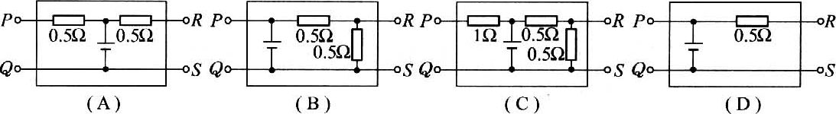
答案:BC(提示:根据提供的测量值对每一电路逐一分析)
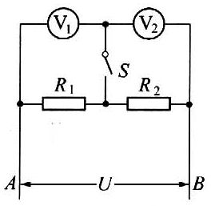
★★★★9.如图所示的电路中，R₁=R₂=2kΩ，电压表的内阻为6k91，电压表的内阻为3k91.AB间的电压u保持不变.当电键s闭合后，它们的示数变化是( ).
(A)表的示数变小，表的示数变大
(B)表的示数变大，表的示数变小
(C)、表的示数均变小
(D)、
答案:A(提示:电路分析时应把电压表看作一个能显示电压的电阻)
横向型
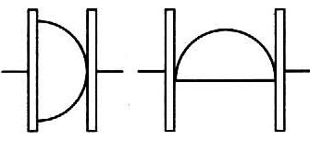
★★★10.如图所示，现有半球形导体材料，接成两种形式，则两种接法的电阻值之比为________.
答案:1:4(提示:可以把半球形导体看成由两个四分之一球形导体构成，前者是两部分并联，后者是两部分串联)

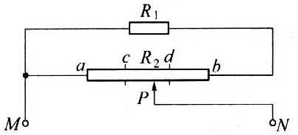
★★★★11.如图所示.电阻R₁=6Ω，R₂为滑动变阻器末接入电路时两固定端a、b之间的电阻,c、d两点将R₂等分为三段.按图接好电路后，发现将滑片P分别滑到c点和d点时，M、N间电路的等效电阻之比为3:4.把上述电路的M、N两端接到电动势为E、内电阻为r的电源两极上.当滑片P位于d点时，R₂上损耗的电功率P₁=36W.如果P移到b端.那么R₁上损耗的电功率P₂≥36W.求电动势E和内电阻r的取值条件.
答案:$E=2\sqrt{2}\left(6+r\right),0<r<3\sqrt{3}Ω$.详细解答如下:依题意$\frac{\frac{\left(R_{1}+\frac{2}{3}R_{2}\right)\frac{1}{3}R_{2}}{R_{1}+R_{2}}}{\frac{\left(R_{1}+\frac{1}{3}R_{2}\right)\frac{2}{3}R_{2}}{R_{1}+R_{2}}}=\frac{3}{4}$，解得，R₂=3R₁=18Ω滑片置于d点时，设R₁中电流为I₁，R₂的ad段中的电流为I₂，此时I₁=I₂.则有:$I_{1}^{2}\frac{1}{3}R_{2}+I_{2}^{2}\frac{2}{3}R_{2}=I_{2}^{2}R_{2}=\text{36}$W，得$I_{2}=\sqrt{2}A$，干路电流$I=I_{1}+I_{2}=2\sqrt{2}A$.因此，$E=2\sqrt{2}\left(6+r\right)$，①滑片在b端时，设MN间电压为U(路端电压)，则U²/R₁≥36W.可得$U≥6\sqrt{\text{6V}}$，而$R_{\text{MN}}=\frac{R_{1}R_{2}}{R_{1}+R_{2}}=4\text{.}5Ω$，因此，$E≥6\sqrt{6}+\frac{6\sqrt{6}}{4\text{.}5}r$，②由①②两式解得:$r≥3\sqrt{3}Ω$，且r>0，所以，E、r取值满足的条件是:$\left\{\begin{matrix}E=2\sqrt{2}\left(6+r\right) \\ 0<r<3\sqrt{3}Ω\end{matrix}\right.$
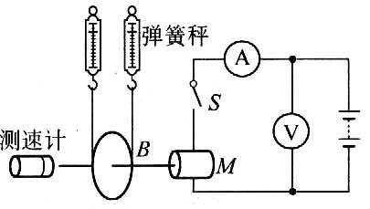
★★★★★12.如图所示，直流电动机的轴与圆盘中心相连，电键S断开时，电压表的示数为12.6V.电键S闭合时，电流表的示数为2A，电压表的示数为12V.圆盘半径为5cm，测速计测得转速为50r／s，两弹簧秤示数各为7.27N和6.10N.问:
(1)电动机的输入功率、输出功率、效率各为多少?
(2)拉紧皮带可使电动机停转，此时电压表、电流表的示数又各为多少?电动机的输入功率又为多大?
答案:(1)24W，18W，75% (2)105V，7A，73.5W
提示:(1)电动机的输入功率为UI=12×2W=24W.电动机的输出功率与皮带对圆盘做功功率相等，为(F₁-F₂)v，其中F₁=7.27N，F₂=6.10N，v为圆盘转动的线速度(2)拉紧皮带使电动机停转，此时电路为纯电阻电路，由题分析可知电源电动势为12.6V·电源内阻为0.3Ω，电动机直流电阻可根据第一问中电动机的输入功率减电动机的输出功率求出电动机的热功率，进而求出电动机的直流电阻.
阶梯训练

电流电路欧姆定律
双基训练
★1.通过一个电阻的电流是5A,经过4min，通过该电阻的一个截面的电量是( ).【O.5】
(A)20C (B)50C (C)1200C (D)2000C
答案:C
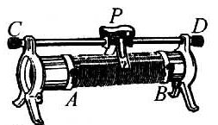
★2.如图所示，A、B、C、D是滑线变阻器的四个接线柱，现把此变阻器串联接人电路中，并要求滑片P向接线柱C移动时电路中的电流减小，则接人电路的接线柱可以是( ).【O.5】
(A)A和B (B)A和C
(C)B和C (D)A和D
答案:C
★3.下列有关电阻率的叙述中错误的是( ).【l】
(A)当温度极低时超导材料的电阻率会突然减小到零
(B)常用的导线是由电阻率较小的铝、铜材料做成的
(C)材料的电阻率取决于导体的电阻、横截面积和长度
(D)材料的电阻率会随温度的变化而变化
答案:C
★4.将一只阻值为数千欧的电阻R₁和一只阻值为千分之几欧的电阻R₂串联起来，则总
电阻( ).【1】
(A)很接近R₁而略大于R₁ (B)很接近R₁而略小于R₁
(C)很接近R₂而略大于R₂ (D)很接近R₂而略小于R₂
答案:A
★5.将一只阻值为数千欧的电阻R₁和一只阻值为千分之几欧的电阻R₂并联起来，则总
电阻( ).【1】
(A)很接近R₁而略大于R₁ (B)很接近R₁而略小于R₁
(C)很接近R₂而略大于R₂ (D)很接近R₂而略小于R₂
答案:D
★★6.把一条电阻为64Ω,的均匀电阻丝截成等长的n段后，再并联起来，电阻变为1Ω，则n等于( ).【1】
(A)32 (B)24 (C)12 (D)8
答案:D
纵向应用
★★7.某一探测器因射线照射，内部气体电离，在时问t内有n个二价正离子到达阴极，有2n个电子到达探测器的阳极，则探测器电路中的电流为( ).【2】
(A)0 (B)2ne/t, (C)3ne/t (D)4ne/t
答案:D
★★8.当电路中的电流超过熔丝的熔断电流时，熔丝就要熔断.由于种种原因，熔丝的横截面积略有差别.那么熔丝熔断的可能性较大的是( ).【l】
(A)横截面积大的地方
(B)横截面积小的地方
(C)同时熔断
(D)可能是横截面积大的地方，也可能是横截面积小的地方
答案:B
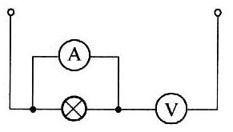
★★9.用伏安法测灯泡电阻时，若将电流表和电压表的位置接成如图所示电路，可能出现的情况是( ).【l】
(A)电流表烧坏 (B)电压表示数为零
(C)灯泡不亮 (D)灯泡烧坏
答案:C
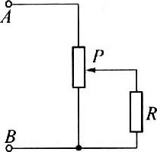
★★10.如图所示，U_{AB}=2.0V，滑动变阻器滑片P位于中央表的示数均变大时，分压值恰好为1V.接上负载电阻R后，下列情况中可使负载R上获得最接近于1V电压的是( ).【2】
(A)R_{AB}=200Ω，R=100Ω (B)R_{AB}=2×10⁵Ω，R=4×10⁵Ω
(C)R_{AB}=200Ω，R=4×10⁵Ω (D)R_{AB}=2×10⁵Ω，R=100Ω
答案:C
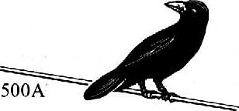
★★11.如图所示，一只鸟站在一条通过500A电流的铝质裸导线上.鸟两爪间的距离是5cm，输电线的横截面积是185mm2.求鸟两爪间的电压.铝的电阻率ρ_{A}=2.9×10⁻⁸Ω·m.【3】
答案:3.9×10⁻³V
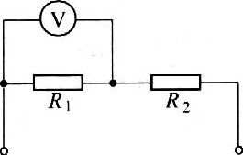
★★★12.如图所示，两个定值电阻R₁、R₂串联后接在电压U稳定于12V的直流电源上，有人把一个内阻不是远大于R₁、R₂的电压表接在R₁两端，电压表的示数为8V.如果他把电压表改接在R₂两端，则电压表的示数将( ).【3】
(A)小于4V (B)等于4V
(C)大于4V小于8V (D)等于或大于8V
答案:A
★★★13.两电阻串联接在电压恒定的电源上，用两只精度都很高的不同的电压表分别去测量同一电阻两端的电压，甲表测得示数为10.1V，乙表测得示数为10.3V，则可知( ).【2】
(A)乙表示数比甲表示数更接近该电阻两端原来的电压
(B)甲表内阻比乙表内阻大
(C)该电阻两端原来电压必小于10.1V
(D)该电阻两端原来电压必在10.1V和10.3V之间
答案:A
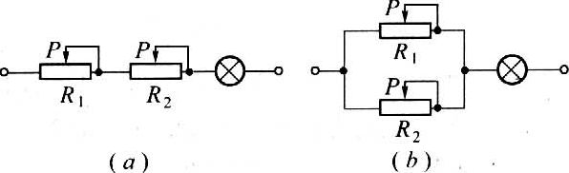
★★★14.用两个可变的电阻R₁和R₂按图所示的方式连接，可用来调节通过灯泡上的电流大小.如果R₁＜＜R₂，那么，(a)、(b)两图中，起粗调作用的变阻器是(另一个是起微调作用)( ).【2】
(A)(a)图中R₁起粗调作用，(b)图中R₂起粗调作用
(B)(a)图中R₂起粗调作用，(b)图中R₁起粗调作用
(C)(a)、(b)两图中都是R₁起粗调作用
(D)(a)、(b)两图中都是R₂起粗调作用
答案:B
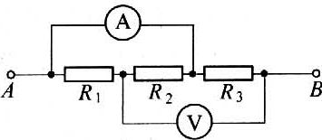
★★★15.如图所示的电路中，U_{AB}=1V，R₁=R₂=R₃=10Ω，那么，电压表的示数为________V，电流表的示数为________A.【2】
答案:1，0.1

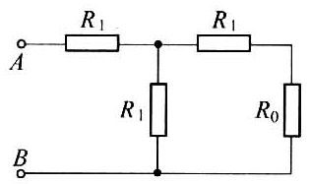
★★★16.如图所示，要使AB间的总电阻恰等于R₀，则R₁=________(设R₀已知).【3】
答案:$\frac{\sqrt{3}}{3}R_{0}$
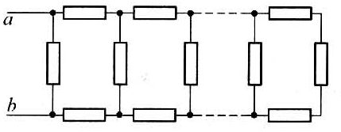
★★★17.如图所示，一长电阻网络，长度未知，图中最右端的电阻阻值为1Ω，余电阻中竖直方向放置的阻值均为2Ω，水平放置的阻值均为0.5Ω，求图中a、b两点间的电阻.【3】
答案：1Ω
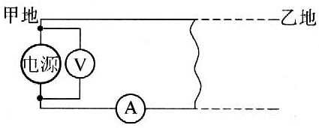
★★★18.如图所示，甲、乙两地相距6km，两地间架设两条电阻都是6Ω的导线.当两条导线在甲、乙两地间的某处发生短路时，接在甲地的电压表示数为6V，电流表示数为1.2A，问发生短路处距甲地多远.【4】
答案:2.5km
★★★★19.两只电压表和是由完全相同的两个电流计改装成的，表的量程是5V,表的量程是15V，把它们串联起来接人电路中.则( ).【5】
(A)它们的示数相等，指针偏转角度也相等
(B)它们的示数之比为l:3.指针偏转角度相等
(C)它们的示数相等，指针偏转角度之比为1:3
(D)它们的示数之比、指针偏转角度之比均为1:3
答案:B
★★★★20.两只电流表和是由完全相同的两只电流表改装成的，表的量程是5A，表的量程是15A.为了测量15～20A的电流，把表和表并联起来使用，在这种情况下( ).【5】
(A)表和表的示数相等
(B)表和表的指针偏转角度相等
(C)表和表的示数之比为1:3
(D)表和表的指针偏转角度之比为1:3
答案:BC
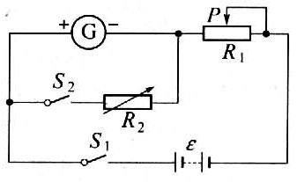
★★★★21.如图所示，用半偏法测灵敏电流计鲫g电阻R_{g}，下列说法中正确的是( ).【4】
(A)电键S_{t}闭合前，R₁必须调节到高阻值处
(B)电键S₁闭合前，R₂的阻值无需调节
(C)当电流表示数从满偏电流I₁调到半偏电流I₁/2时，R₂中电流稍大于I₁/2
(D)电源电动势的大小及相应的R₁最大值的大小，对实验误差没有影响
答案:ABCD
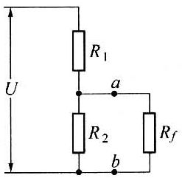
★★★★22.如图所示，分压器电源电压U=3V，且不变，R=5Ω,R2=10Ω，ab两端接负截R_{f}时的输出电压不得低于空载时电压的90％，R_{f}的允许范围应为( ).【4】
(A)R_{f}＞10Ω (B)0＜R_{f}≤30n (C)R_{f}≥30Ω (D)R_{f}＜10Ω
答案:C

★★★★23.如图所示，A、B两点接在恒压电源上，内阻不可忽略的电流表与并联，示数分别为2A和3A.若将两只电流表串联起来接入电路中，两只电流表的示数均为4A，那么电路不接入电流表时，流过R的电流是________A.【5】
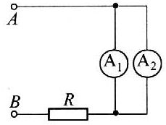
答案:5.43
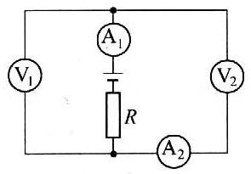
★★★★24.如图所示，和是两个相同的电流表，和是两个相同的电压表.电流表的示数是1.4mA，电压表和的示数分别是0.8V和0.6V.试求:
(1)电流表示数.
(2)电压表和电流表的内阻之比.【8】
答案:(1)0.6mA (2)R_{V}/R_{A}=3/1
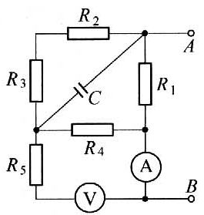
★★★★25.如图所示电路中，R₁=5Ω，R₂=7Ω，R₃=8Ω，R4=10Ω，C=20μF，A、B两端电压U=15V，求:电流表和电压表的示数以及电容器C极板所带的电量.【7】

答案:3.6A,6V 1.8×10⁴C
横向拓展
★★★26.白炽灯泡的灯丝断了以后，轻轻摇晃灯泡.有时可以将断了的灯丝搭接上.假如将这只灯泡再装到灯座上，与原来相比，灯泡是亮些还是暗些?试解释之(注意:搭接灯丝的灯泡虽然仍能发光，但充气灯泡中的气压会比设计的高，容易发生爆炸事故.因此，不要使用搭接灯丝的灯泡).【5】
答案:亮些，解释略
★★★★27.银导线的横截面积S，通以大小为I的电流，设银的密度为ρ，摩尔质量为M，阿伏伽德罗常数为N_{A}.若每个银原子可以提供一个自由电子，则银导线每单位长度上的自由电子数的计算式n=________.【5】
答案:$\frac{ρ{\text{SN}}_{A}}{M}$
★★★★28.电子绕核运动可等效为一环形电流.设氢原子中的电子沿半径为r的圆形轨道运动，已知电子的质量为m，电子的电量为e，则其等效电流的大小等于________.【3】
答案:$\frac{e^{2}\sqrt{K}}{2π\sqrt{\text{mr}}}$
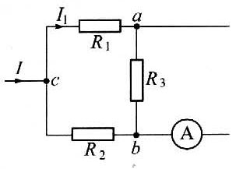
★★★★29.如图所示电路中，已知I=3A，I₁=2A，R₁=10Ω，R₂=5Ω，R₃=30Ω，则通过电流表的电流方向为向________，电流的大小为________A.【5】
答案:右，0.5

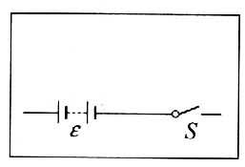
★★★★30.某电压表的内阻存20～50kΩ之间，现要测量其内阻，实验室提供下列可供选用的器材:
待测量电压表(量程3V)；
电流表(量程200μA)；
电流表(量程5mA)；
电流表(量程0.6A)；
滑动变阻器R(最大阻值lkΩ)；
电源ε(电动势4V)；电键S.
(1)所提供的电流表中，应选用________(填写字母代号).
(2)为了尽量减小误差，要求测多组数据，试在如图所示方框中画出符合要求的实验电路图(其中电源和电键及其连线已画出).
(3)下面是对测量数据记录和进行处理所设计的两个表格，其中正确的是
( ).【10】
表1
 | U(V) | IA | R(Ω)
l
2
3
平均值
表2
 | U(V) | I(A) | R(Ω) | 平均值R(Ω)
①
②
③

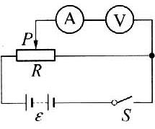
答案:(1) (2)实验电路如图所示
(3)表2正确

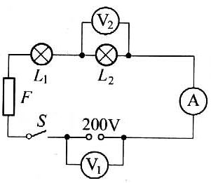
★★★★31.如图所示电路中，L₁、L₂都是额定电压为220V的灯泡，在正常情况下，当电键S闭合时，电压表、和电流表的示数分别为220V、110V和0.2A.F是熔断电流为0.35A的熔丝.在下列情况下，可能在电路的什么地方发生了什么故障?
(1)两灯不亮，、表的示数都是220V，表的示数是零.
(2)两灯不亮，表的示数是220V，、表的示数是零.
(3)熔丝熔断.【lO】
答案:(1)灯泡L₂断路 (2)灯泡L₁、熔丝F、电键S、或电流表有断路 (3)L₁或L₂或表短路
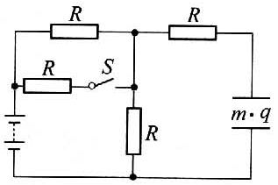
★★★★32.如图所示电路中，4个电阻阻值均为R.电键S闭合时，有质量为m带电量为q的小球静止于水平放置的平行板电容器的正中间.现在断开电键S，这个带电小球便向平行板电容器的一个极板运动，并与该极板碰撞.碰撞过程中小球没有机械能损失，只是碰撞后小球所带电量发生变化，所带电荷的性质与该板所带电荷相同.碰撞后小球恰好能运动至另一极板.设两极板间距离为d，不汁电源内阻.问:
(1)电源电动势ε多大?
(2)小球与极板碰撞后所带电量q’为多少?【12】
答案:(1)$ε=\frac{\text{3mgd}}{\text{2q}}$ (2)7q/6
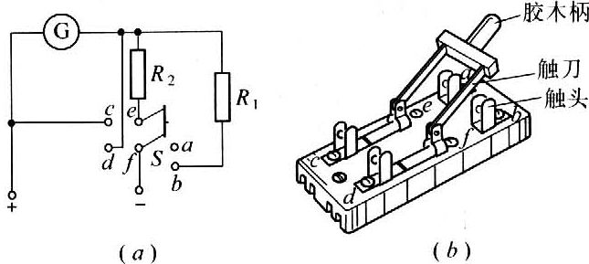
★★★★33.电流-电压两用电表的电路如图(a)所示.已知图中S是双刀双掷电键，其外形见图(b)，a、b、c、d、e、f为接线柱.双刀双掷电键的触刀掷向a、b时，e与a接通，f与b接通；掷向c、d时，e与c接通，f与d接通.灵敏电流计的量程是0.001A，内阻是100Ω；电阻R₁的阻值为9900Ω，R2的阻值是1.01Ω.那么:(1)触刀掷向a、b时，此两用表是什么表?量程是多大?(2)触刀掷向c，d时，此两用表是什么表?量程是多大?【12】
答案:(1)触刀掷向a、b是电压表，量程是10V(2)触刀掷向c、d是电流表，量程是0.1A
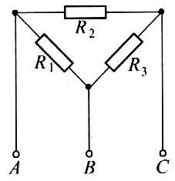
★★★★34.电阻R₁、R₂、R₃连接成如图所示的电路，放在一个箱中，箱面上有三个接线柱A、B、C，请用多用表和导线设计一个实验，通过在A、B、C的测量，确定各个电阻的阻值.要求写出实验步骤并用所测值表示电阻R₁、R₂、R₃.(2000年浙江理科综合试题)【15】
答案:先依次用一根导线将A、B，A、C，B、C短路，分别测量B、C，A、B，A、C间电阻，然后通过计算得到电阻R₁、R₂、R₃的阻值
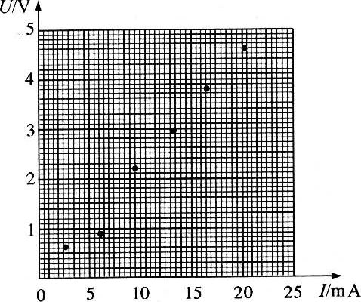
★★★★35.用伏安法测量电阻阻值R，并求出电阻率ρ.给定电压表(内阻约为50kΩ)、电流表(内阻约为40Ω)、滑线变阻器、电源、电键、待测电阻(约为250Ω)及导线若干.
(1)画出测量R的电路图.
(2)右图中的6个点表示实验中测得的6组电流I、电压U的值，试写出根据此图求R值的步骤:________.求出的电阻值R=________(保留三位有效数字).
(3)待测电阻是一均匀材料制成的圆柱体，用游标为50分度的卡尺测量其长度与直径，结果分别如图(a)(b)所示.由图可知其长度为________，直径为________.
b
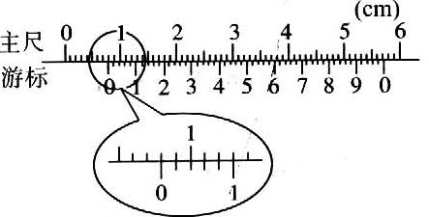
a

(4)由以上数据可求出ρ=________(保留三位有效数字).(2003年全国高考理科综合试题)【15】
答案:(1)如图下所示
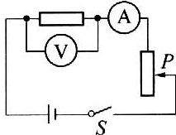 或 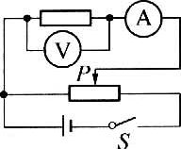
(2)①作U-I直线，舍去左起第2点，其余5个点尽量靠近直线且均匀分布在直线两侧②求该直线的斜率K，则R=K=229Ω(221～237Ω均为正确)(3)0.800cm，O.194cm(4)8.46×10⁻²Ω·m(8.16×10⁻²～8.76×lO⁻²Ω·m均为正确)
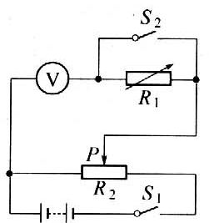
★★★★36.现有一量程为3V的电压表，内阻约为3kΩ.为了较准确地测量其内电阻，在没有电流表的情况下，某同学设计了如图所示的实验电路，按此电路可以测出电压表的内电阻.其中R₁是最大阻值为9999Ω的电阻箱，R₂是最大阻值为20Ω的滑动变阻器.
(1)试根据图所示的电路图，完成如图所示的实物电路的连线.
(2)接通电路前应将滑动变阻器的滑片P置于________端.
(3)根据电路图，按顺序写出本实验的主要操作步骤.【15】
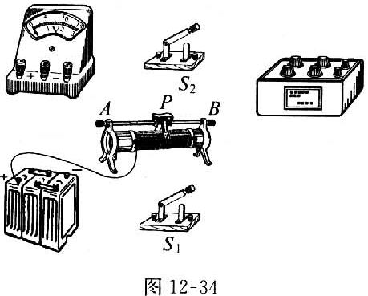
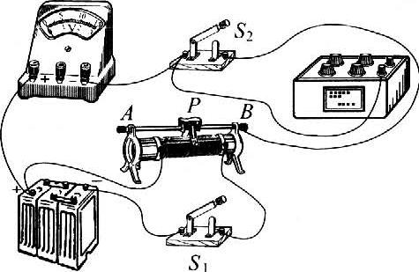
答案:(1)如图所示 (2)A(左) (3)①按电路图连好电路后.将滑动变阻器的滑片P移至A端 ②闭合电键S₁和S₂，调节滑动变阻器R₂的滑片P，使电压表的指针偏转一个较大的角度(或满刻度)，并记录此时电压表的示数U₁， ③保持P的位置不变，断开S₂，调节电阻箱R₁的阻值.使电压表的示数为U₂=U₁/2，则电压表的内电阻等于此叫电阻箱的阻值R ④断开S₁，拆除电路，实验器材复原 或者:①按电路图连好电路后，将滑动变阻器的滑片P移至A端 ②将电阻箱的阻值调至某一定阻值(最好为3kΩ左右).并记下此时的电阻值R，闭合电键S₁和S₂，调节滑动变阻器R₂的滑片P，使电压表的指针偏转一个较大的角度(或满刻度).并记录此时电压表的示数U₁ ③保持P的位置不变，断开S₂，记录此时电压表的示数U₂，则此时通过电阻箱的电流为$I=\frac{U_{1}−U_{2}}{R}$.根据串联电路的电流特点和欧姆定律可求出电压表的内电阻为:$R_{V}=\frac{U_{2}}{\frac{{\text{I-U}}_{2}R}{U_{1}−U_{2}}}$ ④断开S₁，拆除电路，实验器材复原
★★★★37.要精确测量一个阻值为5Ω,的电阻R，实验室提供下列器材:电流表:量程100mA，内阻r₁约为4Ω.电流表:量程500μA，内阻r₂=750Ω.电压表:量程10V，内阻r₃约为10kΩ.变阻器R₀:阻值约10Ω.电池E:电动势ε=1.5V，内阻很小.电键S，导线若干.
(1)选出适当器材并在图虚线方框中画出电路图，标明所用器材的代号.(2)需要测最的物理量是________________，根据所测物理量，求出电阻阻值的表达式R_{x}=________.【l5】
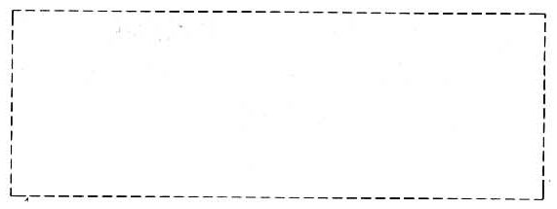
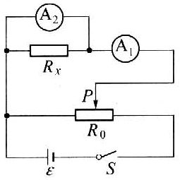
答案:(1)如图所示 (2)通过两电流表、的电流I₁、I₂，$\frac{I_{2}r_{2}}{I_{1}−I_{2}}$

★★★★38.从下列实验器材中选出适当的器材，设计测量电路来测量两个电流表的内阻，要求方法简捷，有尽可能高的测量精度.
(A)待测电流表，量程50mA，内电阻约几十欧.
(B)待测电流表，量程30mA，内电阻约几十欧.
(C)电压表，量程15V，内阻r_{V}=15kΩ.
(D)电阻箱R₁，阻值范围0～9999.9Ω.
(E)电阻箱R₂，阻值范围0～99.9Ω.
(F)滑动变阻器R₃阻值O～150Ω，额定电流1.5A.
(G)滑动变阻器R₄，阻值0～20Ω，额定电流1.5A.
(H)电阻R₀，阻值是40Ω，功率是0.5W(作保护电阻用).
(I)电池组，电动势为12V，内电阻约0.5Ω.
此外还有单刀电键若干和导线若干，供需要时选用.
(1)请设计一个测量电路，画出电路图.(2)选出必要的器材，用器材前的字母表示，有________________________.(3)说明实验需要测量的物理量，并列出计算两个电流表内电阻的计算式.【18】
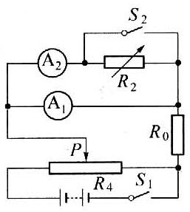
答案:(1)如图所示 (2)ABEGHI (3)电键S₂闭合时.测得电流表的示数，I₁和I₂；断开电键S₁，调整电阻箱的阻值为R时，测得电流表的示数I₁’.和I₂’，$R_{\text{A1}}=\frac{I_{2}I_{2}^{'}R}{I_{1}^{'}I_{2}−I_{1}I_{2}^{'}}$；$R_{\text{A2}}=\frac{I_{1}I_{2}^{'}R}{I_{1}^{'}I_{2}−I_{1}I_{2}^{'}}$(用其他方法测量正确也可)
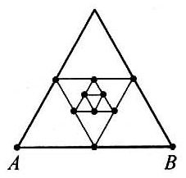
★★★★★39.如图所示的为一种电路框架，此框架是由同种金属制作的，单位长度的电阻为ρ，一连串内接等边三角形的数目可认为趋向无穷.取AB边长为a，以下每个三角形的边长依次减小一半.试求框架上A、B两点间电阻R_{AB}.【15】
答案:$\frac{1}{3}\left(\sqrt{7}−1\right)ρa$
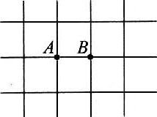
★★★★★40.如图所示为一个无穷方格电阻丝网络的一部分，其中每一小段电阻丝的阻值都是R，求相邻两个结点A、B之间的等效电阻.【15】
答案:R/2

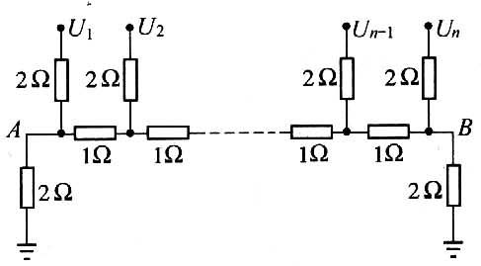
★★★★★4l_有若干电阻组成如图所示的电路，其中A、B两点的接地电阻是固定不动的，输入电压U₁、U₂、…U_{n}，仅取1V或者0两个值，0表示接地.
(1)当n=3时，B点的输出电压有几个可能的值?
(2)当n=∞.时，B点最大输出电压为多少?(第九届全国中学生物理竞赛决赛试题)【20】
答案:(1)8个，0，$\frac{1}{3}V$，$\frac{1}{6}V$，$\frac{1}{2}V$，$\frac{1}{\text{12}}V$，$\frac{5}{\text{12}}V$，$\frac{1}{4}V$，$\frac{7}{\text{12}}V$ (2)3V

